好 书 推 荐

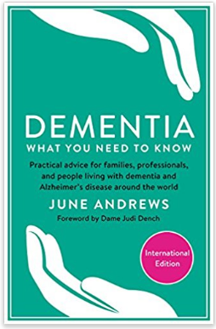
中文书名：《全方位认知失智症》
英文书名：DEMENTIA: What You Need to Know
作 者：June Andrews
出 版 社：Profile
代理公司：ANA/Zoey
出版时间：2016年9月
代理地区：中国大陆、台湾
页 数：256页
审读资料：电子稿
类 型：保健

内容简介：

为家庭、专业人士和患有痴呆症或阿尔茨海默病的人提供的实用建议。

目前，全世界有超过5500万人患有老年认知障碍。仅根据2022年的数字，中国失智症人便超过1500万，失智症已经成为致死率最高的疾病之一。

该病症不仅对患病者影响，数以亿计的人们因其父母、同事、兄弟姐妹或朋友患有老年认知障碍而忧心忡忡，生活也因之受到影响。从全球角度来看，人口老龄化越来越严重，对整个社会和个人而言，老年认知障碍都将是未来要面对的重大挑战。

但是，现在很多被诊断为患有老年认知障碍的人，还有那些亲人被诊断为患有老年认知障碍的人，大多数时候只能感觉到孤独与无助。《全方位认知失智症》则希望能帮助解决这一问题，提供实用信息，指导如何照护患者以及如何与之相处。

本书将阐明患有老年认知障碍症的前期症状及信号、如何寻求帮助、如何处理经济问题、在家里时应该做些什么、如何治疗、如何成为合格的护理者以及如何保持乐观心态。总之，这本书旨在让患有老年认知障碍的人们以及其家人相信，只要愿意，生活依旧能够快乐地继续！

作者简介：
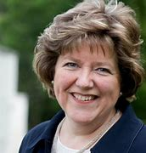
琼·安德鲁斯（June Andrews）是斯特林大学应用社会科学学院老年认知障碍服务发展中心的主任。她还曾担任工会主席、高级公务员，还曾是英国国民健康保险体系中的一名管理者。她与人合写的《老年认知障碍护理的十个实用提示》告诉了大家如何更好地护理患有老年认知障碍的人，该书的销售量达到了30,000册。

感谢您的阅读！
请将反馈信息发至：版权负责人
Email：Rights@nurnberg.com.cn
安德鲁·纳伯格联合国际有限公司北京代表处
北京市海淀区中关村大街甲59号中国人民大学文化大厦1705室, 邮编：100872
电话：010-82504106, 传真：010-82504200
公司网址：http://www.nurnberg.com.cn
书目下载：http://www.nurnberg.com.cn/booklist_zh/list.aspx
书讯浏览：http://www.nurnberg.com.cn/book/book.aspx
视频推荐：http://www.nurnberg.com.cn/video/video.aspx
豆瓣小站：http://site.douban.com/110577/
新浪微博：安德鲁纳伯格公司的微博_微博 (weibo.com)
微信订阅号：ANABJ2002


